И.о. руководителя
ГУ « Отдел образования
Ерейментауского района»
Куркиной С.М.
Информация
по дорожной карте по привитию учащимся экологического воспитания
КГУ «Средняя школа – лицей №2 имени Насыра Смагулова»
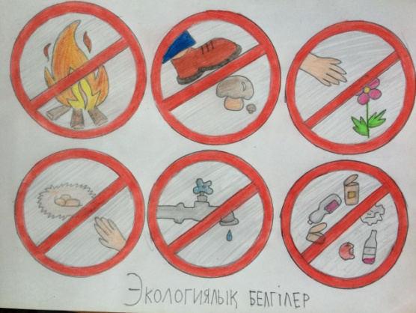
за ноябрь 2020 года
В ноябре месяце КГУ «Средняя школа – лицей №2 имени Насыра Смагулова» продолжила работу по экологическому воспитанию.
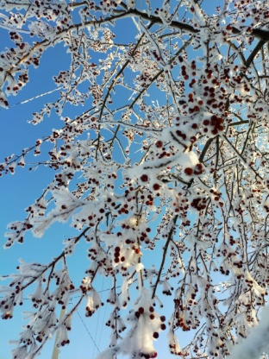
Среди учащихся 5-11 классов прошел конкурс-выставка плакатов «Экологический знак». Активное участие приняли учащиеся 8 «А» класса. 1 место заняла Куатова Бекзада.
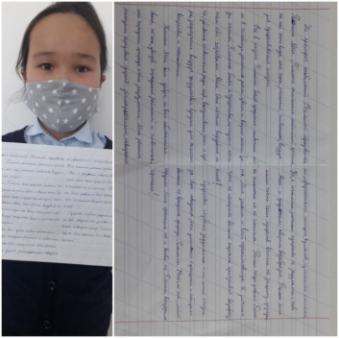
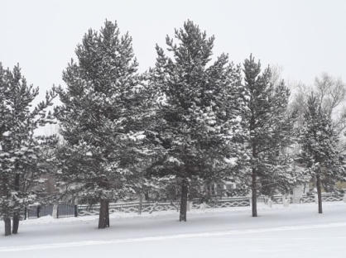
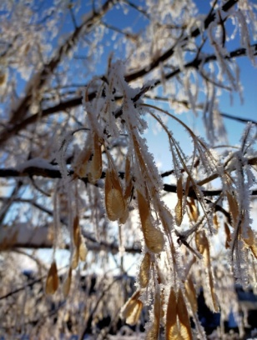
В соцсетях прошла фотовыставка "Красота зимней природы", в которой приняли участие учащиеся среднего и старшего звена. Свои творческие работы предоставили: учащиеся 5 «В» класса -Русак Арина, Джумашова Назым, Олексиенко Мария, ученик 8 «А» класса Мусин Еркебулан, ученица 10 «Б» класса – Иващенко Александра. Все работы ребят достойны внимания. В основном ребята показали всю красоту зимней природы через городские пейзажи нашего родного города Ерейментау.
В конкурсе сочинений экологических сказок самыми активными были учащиеся 3 «Б « класса. Лучшей признана работа Искаковой Аделии.

Директор
КГУ «Средняя школа – лицей №2
имени Насыра Смагулова» Жахин Е.Т.

исп. Заместитель директора по ВР Иващенко А.В. тел. 2-29-94

